**《家教通》-系统需求规格说明书1.0**

相关文件用例表格《家教通》--您身边的家教好帮手！0313 《家教通》会议记录

**1.课程信息模块**

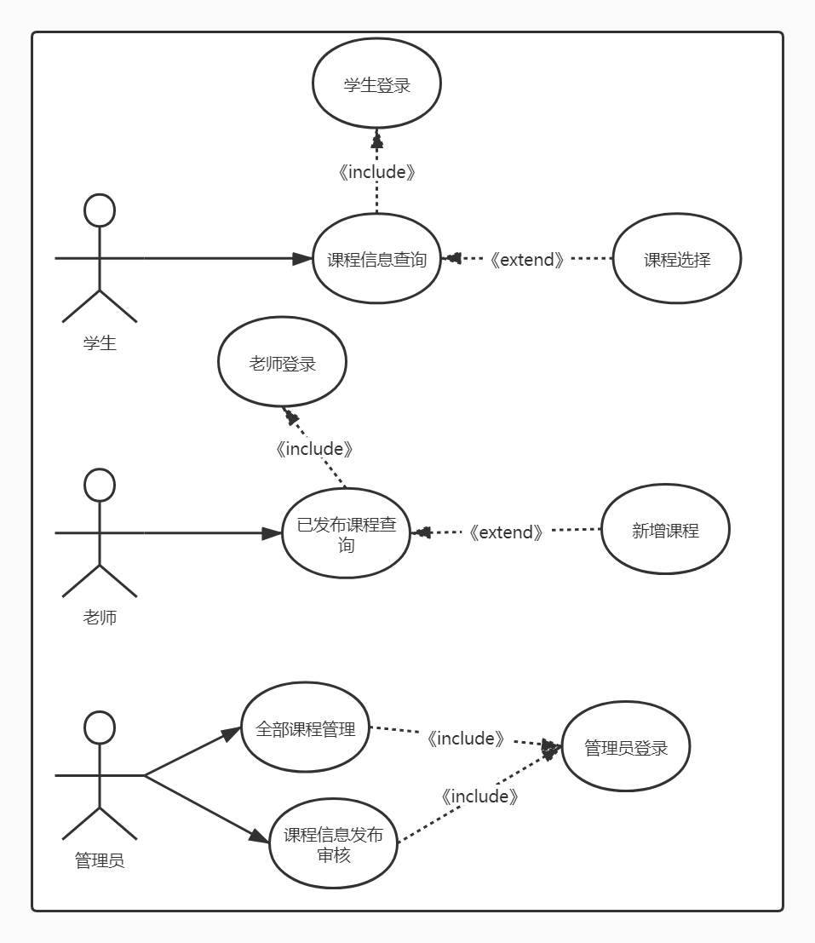

**1.1 用例说明**

本用例描述课程信息模块，当学生浏览查询、选择课程，老师查询、发布课程，管理员审核课程发布信息、管理课程信息时使用此模块。

**1.2 主要参与者**

学生，老师，系统管理员

**1.3 前置条件**

学生，老师和管理员在使用相关功能前需进行登录操作

学生在查询课程信息时需已有发布课程经管理员审核通过

管理员审核课程信息需老师新增课程

**1.4 后置条件**

学生课程选择成功后添加到已选课程

老师课程发布审核通过后添加到已发布课程

**1.5 基本流程**

普通用户进入到系统主界面，分别选择学生、老师、管理员登录后进行操作。学生登录后对课程信息浏览查询、选择；老师登录后查询已发布课程和进行新增课程操作；管理员登录后可管理全部课程信息和审核发布课程信息。老师新增一门课程，管理员收到新增课程信息并对新增课程进行审核，审核通过后将课程添加到课程信息浏览界面和老师已发布课程列表中。

**2.已选课程模块**

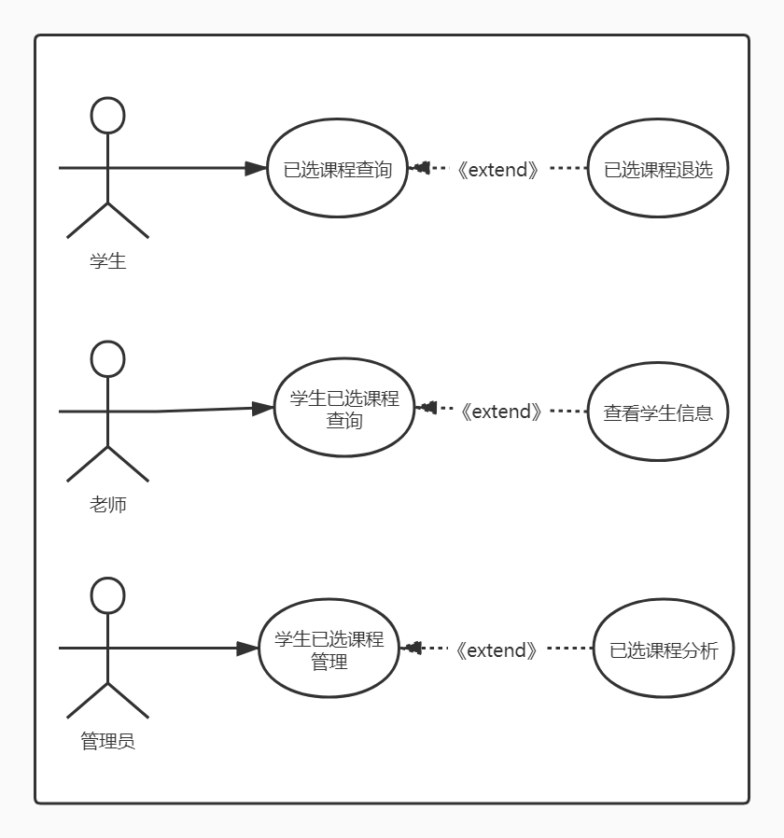

**2.1用例说明**

本用例描述已选课程模块，当学生查询退选课程，老师查询所教授的课程，管理员管理和分析已选课程时使用此模块。

**2.2主要参与者**

学生，老师，管理员

**2.3前置条件**

学生，老师，管理员需登录到系统

学生选择了发布课程

老师应正在教授课程

已有成交课程

**2.4后置条件**

查询后显示相关课程信息，退选后删除相关课程信息

查询后显示课程信息和选择该课程的学生信息

课程分析后得出相关课程的需求

**2.5基本流程**

学生退选课程后，学生已选课程列表中无该课程信息，老师教授课程中无该学生信息，学生课程管理中无该条学生对应课程记录，该课程成交数减一。

**3.学生信息模块**

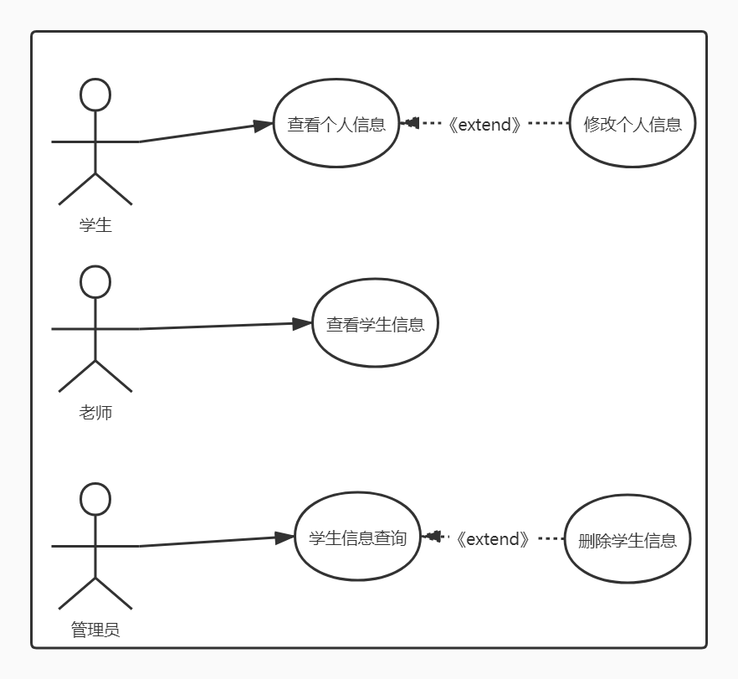

**3.1用例说明**

该用例描述学生信息模块，学生查看修改个人信息，老师查看学生信息，管理员管理学生信息时使用此模块。

**3.2主要参与者**

学生，老师，管理员

**3.3前置条件**

学生已成功注册

**3.4后置条件**

学生成功修改个人信息

管理员对违规学生删除后该学生不能登录到系统

**3.5基本流程**

学生注册成功，进入个人信息界面查看和修改个人信息，老师点击学生查看学生信息，管理员管理注册成功的学生信息，对违规学生进行删除。

**4.评价模块**

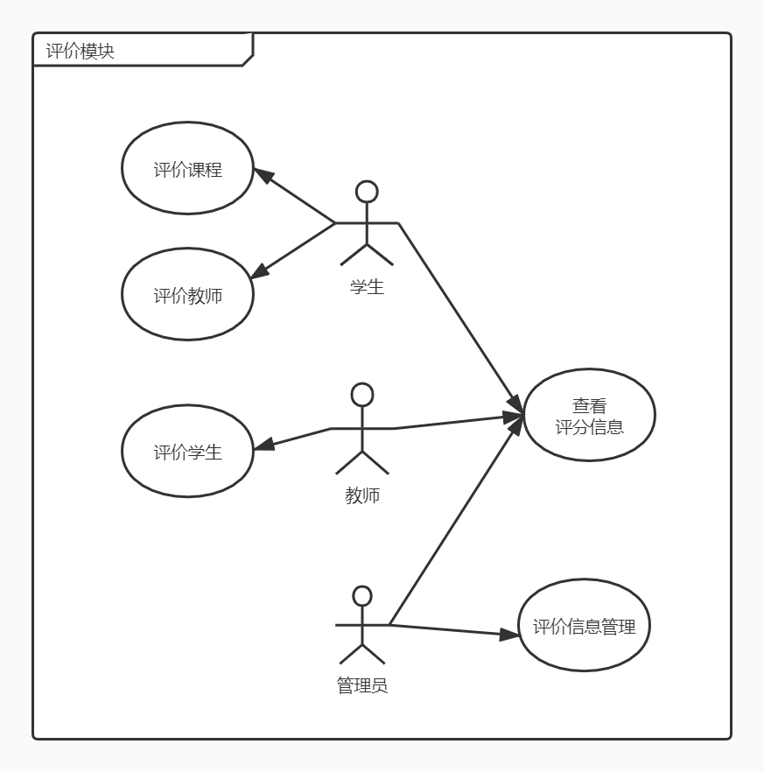

**4.1用例说明**

该模块描述评论模块，模块涉及用户查看评分信息，管理员管理评价信息，教师评价学生，学生评价课程和教师的功能。

**4.2主要参与者**

学生，教师，管理员

**4.3前置条件**

学生，教师，管理员已登录

学生已对课程/教师进行评价

教师已对学生进行评价

**4.4后置条件**

管理员已对学生评价信息，教师评价信息，课程评价信息管理

用户(学生，教师，管理员)已对学生评价，教师评价，课程评价信息查看

**4.5基本流程**

学生登录成功，可对当前课程和教师评分评价，查看所有教师和课程评分评价

教师登录成功，可对当前课程下的学生评价，查看所有课程下的教师和课程评分评价

管理员登录成功，可查看所有课程下的课程，学生，教师的评价信息，对评价信息进行管理

**5 课程收藏模块**

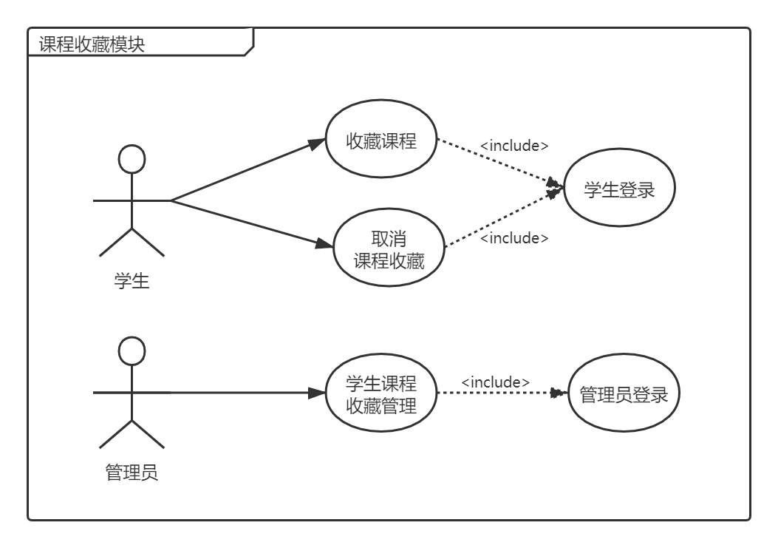

**5.1 用例说明**

本用例描述课程收藏模块，当学生收藏感兴趣的课程、取消收藏课程时使用此模块。

**5.2 主要参与者**

学生，系统管理员

**5.3 前置条件**

学生和管理员在使用相关功能前需进行登录操作

**5.4 基本流程**

普通用户进入到系统主界面，分别选择学生、老师、管理员登录后进行操作。学生登录后对感兴趣的课程进行收藏和取消收藏操作；管理员登录后可管理全部课程收藏信息。

**6 科目管理模块**

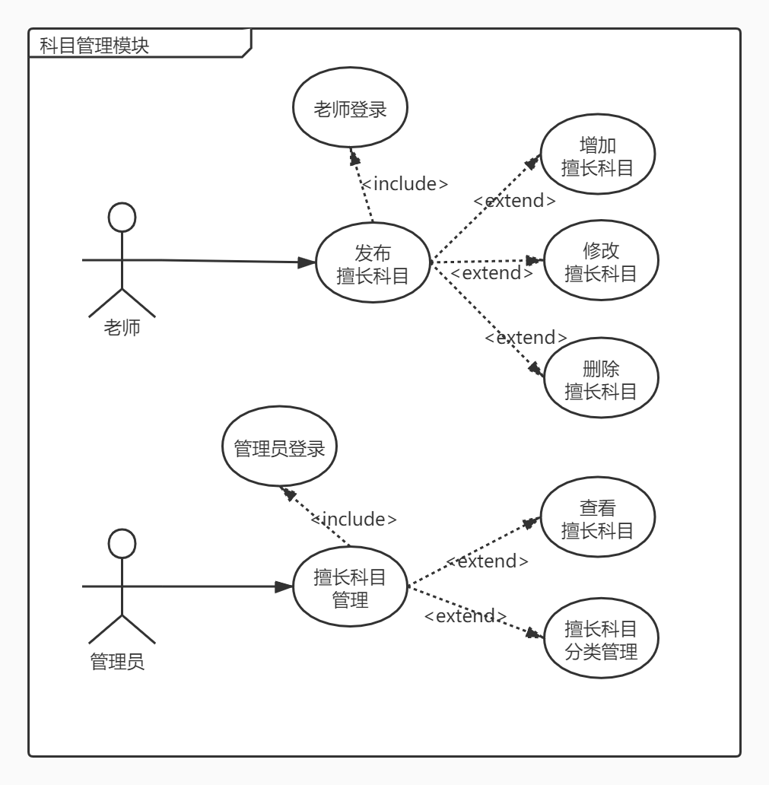

**6.1 用例说明**

本用例描述科目管理模块，当老师发布擅长科目以及管理员对擅长科目进行分析时使用此模块。

**6.2 主要参与者**

老师，系统管理员

**6.3 前置条件**

学生和管理员在使用相关功能前需进行登录操作

**6.4 后置条件**

老师成功增加、删除、修改擅长科目

管理员查看老师擅长科目，并针对科目分类管理

**6.5 基本流程**

普通用户进入到系统主界面，分别选择老师、管理员登录后进行操作。老师登录后可以发布自己擅长的科目，或对擅长的科目进行增加、删除、修改的操作，系统管理员可以针对老师发布的擅长科目进行分类管理。

**7.学生信息管理模块**

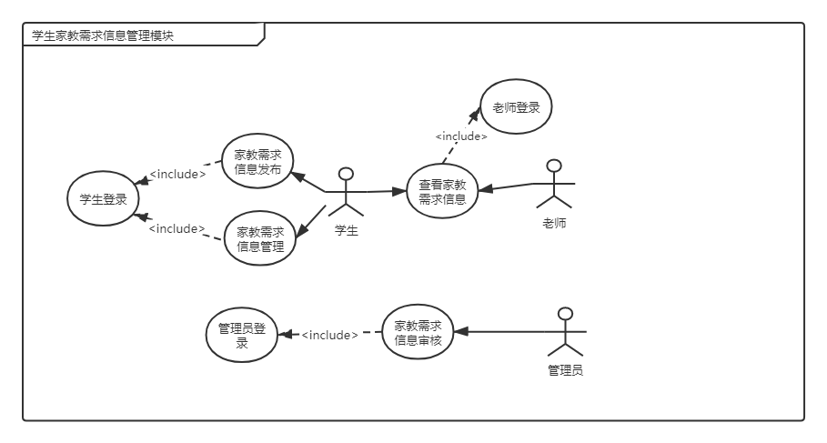

**7.1用例说明**

本用例实现了学生信息管理模块，当学生发布需求信息、需求信息管理、需求信息的审核、需求信息的展示的时候使用此模块。

**7.2 主要参与者**

学生，老师，系统管理员

**7.3 前置条件**

学生，老师和管理员在使用相关功能前需进行登录操作

学生在发布信息时发布信息内容需经管理员审核通过

**7.4 后置条件**

学生发布审核通过后添加到信息管理

**7.5 基本流程**

普通用户进入到系统登录页面，分别选择学生、老师、管理员登录后进行操作。学生登录后对家教需求信息的发布和管理；老师登录后查询家教需求信息操作；管理员登录后可管理和审核发布家教需求信息。学生新增家教需求信息，管理员收到新增信息并对信息进行审核，审核通过后将需求信息发布在信息浏览界面和学生信息管理列表中。

**8.留言信息模块**

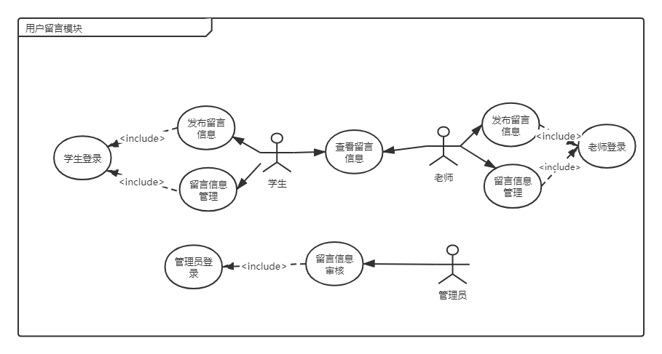

**8.1用例说明**

本用例实现了留言管理模块，当学生老师发布留言信息、留言信息管理、管理员信息的审核的时候使用此模块。

**8.2 主要参与者**

学生，老师，系统管理员

**8.3 前置条件**

学生，老师和管理员在使用相关功能前需进行登录操作

老师、学生在发布留言信息时发布信息内容需经管理员审核通过

**8.4 后置条件**

老师、学生留言后审核通过后添加到前台留言内容展示

**8.5 基本流程**

普通用户进入到系统登录页面，分别选择学生、老师、管理员登录后进行操作。学生登录后在前台可以进行留言；学生登录后在前台可以进行留言；管理员登录后可管理和审核发布留言信息。学生老师留言后，管理员收到新增信息并对信息进行审核，审核通过后将留言信息发布在信息浏览界面。